«Задуй упрямую свечу»
В правой руке держать цветные полоски бумаги; левую ладонь положить на живот; вдохнуть ртом, надуть живот; затем длительно вдыхать, «гасить свечу».
«Паровоз»
Ходить по комнате, имитируя согнутыми руками движения колес паровоза, произнося при этом «чух-чух» и изменяя скорость движения, громкость и частоту произношения.
«Пастушок»
Подуть носом в небольшую дудочку как можно громче, чтобы созвать разбежавшихся в разные стороны коров; показать ребенку, что необходимо вдохнуть через нос и резко выдохнуть в дудочку.
«Гуси летят»
Медленно и плавно ходить по комнате, взмахивая руками, как гуси; руки-крылья на вдохе поднимать, на выдохе опускать, произнося «гу-у-у» (8 – 10 раз).
«Кто громче»
Выпрямить спину, сомкнуть губы, указательный палец левой руки положить на боковую сторону носа, плотно прижимая левую ноздрю, глубоко вдохнуть правой ноздрей (рот закрыть) и произносить (выдыхать) «м-м-м», одновременно похлопывая указательным пальцем правой руки по правой ноздре (в результате получается длинный скандированный выдох); звук [м] надо направлять в нос, он должен быть звучным; выполнить такие же действия, прижимая правую ноздрю.
«Аист»
Стоять прямо, поднять руки в стороны, одну ногу, согнув в колене, вынести вперед и зафиксировать положение на несколько минут, удерживая равновесие; на выдохе опустить ногу и руки, тихо произнося «ш-ш-ш» (6 – 7 раз).
«Маятник»
Сесть по-турецки, руки на затылке; спокойно вдохнуть (пауза 3 с.), наклониться вперед – выдох, возвратиться в исходное положение – вдох. Повторить 3 – 4 раза.
«Охота»
Закрыть глаза, по запаху определить, что за предмет перед вами (апельсин, духи, варенье и т. д.).
«Шарик»
Представить себя воздушными шариками; на счет 1, 2, 3, 4 сделать четыре глубоких вдоха и задержать дыхание. Затем на счет 1- 5 медленно выдохнуть.
«Каша»
Вдыхать через нос, на выдохе произнести слово «пых». Повторить не менее 6 раз.
«Ворона»
Сесть прямо, быстро поднять руки через стороны вверх – вдох, медленно опустить руки – выдох. Произнести: кар!
«Покатай карандаш»
Вдохнуть через нос и, выдыхая через рот, прокатить по столу круглый карандаш.
«Греем руки»
Вдыхать через нос и дуть на озябшие руки, плавно вдыхая через рот, как бы согревая руки.
«Пилка дров»
Встать друг против друга парами, взяться за руки и имитировать распиливание дров: руки на себя – вдох, руки от себя – выдох.
«Дровосек»
Встать прямо, ноги чуть уже плеч; на выдохе сложить руки топориком и поднять вверх. Резко, словно под тяжестью топора, вытянутые руки на выдохе опустить вниз, корпус наклонить, позволяя рукам «прорубить» пространство между ногами. Произнести «ух». Повторить 6 – 8 раз.
«Сбор урожая»
Встать прямо, поднять руки вверх, чтобы достать яблоки, – вдох (пауза 3 с.). Опустить руки, наклонить корпус вперед и вниз – выдох. Повторить 3 – 4 раза.
«Комарик»
Сесть, ногами обхватить ножки стула, руки поставить на пояс. Вдохнуть, медленно повернуть туловище в сторону; на выдохе показать, как звенит комарик – «з-з-з»; быстро вернуться в исходное положение. Новый вдох – и поворот в другую сторону.
«Сыграем на гармошке»
Встать прямо, ноги слегка расставить, руки на поясе. Вдохнуть (пауза 3 с.). Наклон в левую сторону – медленно выдохнуть, растянув первый бок. Исходное положение – вдох (пауза 3 с.). Наклон в правую сторону – медленно выдохнуть. Повторить 3 – 4 раза.
«Трубач»
Поднести к губам воображаемую трубу. Имитируя движения трубача, нажимать пальцами на воображаемые клавиши, на выдохе произнести «ту-ту-ту» (10 – 15 с.).
«Жук»
Сесть, руки развести в стороны, немного отведя их назад, – вдох. Выдыхая, показать, как долго жужжит большой жук – «ж-ж-ж», одновременно опуская руки вниз.
«Шину прокололи»
Сделать легкий вдох, выдыхая, показать, как медленно выходит воздух через прокол в шине – «ш-ш-ш».

КОМПЛЕКС ДЫХАТЕЛЬНЫХ УПРАЖНЕНИЙ ДЛЯ ДЕТЕЙ
Как известно, произношение звуков тесно связано с дыханием. Правильное речевое дыхание обеспечивает нормальное звукообразование, создает условия для поддержания громкости речи, четкого соблюдения пауз, сохранения плавности речи и интонационной выразительности.
Предлагаю вашему внимания дыхательные упражнения для дошкольников.
Дятел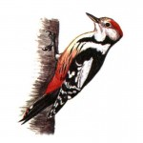
Пестрый дятел тук да тук,
Слышим мы знакомый звук.
Это с той зеленой ели
Раздается громкий стук.
Погладить нос (боковые части носа) от кончика к переносице – сделать вдох. На выдохе постучать по крыльям носа указательным пальцем (5 – 6 раз).
Василек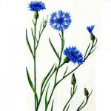
Распустился наш цветок –
Ярко-синий василек.
Ну пойдем скорей гулять,
Аромат его вдыхать!
Сделать по 8 – 10 вдохов и выдохов через правую ноздрю, затем – через левую, по очереди закрывая отдыхающую указательным пальцем.
Бычок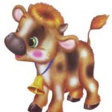
Вышел на лужок бычок
С черным пятнышком бочок.
Ты уж не бодайся,
С нами занимайся!
Сделать вдох носом. На выдохе протяжно тянуть звук [м], одновременно постукивая пальцами по крыльям носа.
Замочек
Дверь с тобой мы закрываем,
На замочек запираем.
Не успели мы закрыться,
Кто-то в дверь уже стучится.
При вдохе оказывать сопротивление входящему воздуху, надавливая на крылья носа пальцами. Во время более продолжительного выдоха сопротивление должно быть переменным за счет постукивания по крыльям носа.
Гномик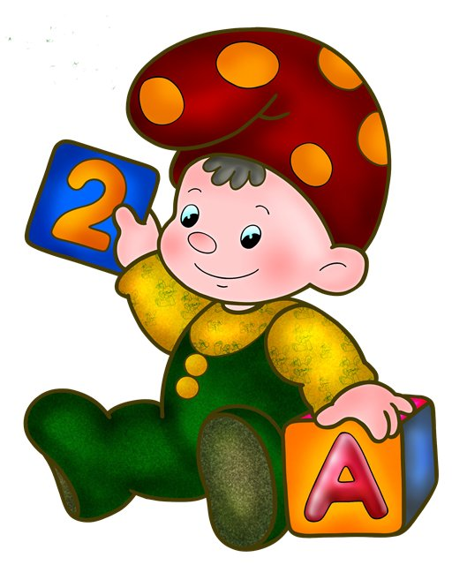
Наш веселый добрый гном
Часто размышляет.
Звуки «ба-бо-бу» и «гм-м-м»
Вслух он повторяет.
Спокойный вдох через нос. На выдохе одновременно с постукиванием по крыльям носа произнести «ба-бо-бу» и «гм-м-м».
Шарик
Будто шариком играем:
Наш животик мы сдуваем.
Дружно все вдохнули:
Шарик наш надули.
Быстро втянуть внутрь живота брюшные мышцы, одновременно сделав резкий выдох через нос (3 – 4 раза).
Доктор
Горлышко свое мы
Доктору покажем.
Чтобы все увидели –
«А-а-а» ему мы скажем.
Во время выдоха широко раскрыть рот и, насколько возможно, высунуть язык, стараясь кончиком его достать до подбородка, произнести «а-а-а» (5 – 6 раз).

«Колобок»
Колобок-колобок
Ты румяненький бочок,
По дорожке ты катись,
Лесных зверей берегись.
В невысокой коробке сделать макет леса с дорожкой и зверями (заяц, волк, медведь, лиса). Ребенок должен помочь колобку (теннисному шарику) прокатиться по этой тропинке и избежать встречи с лесными жителями.

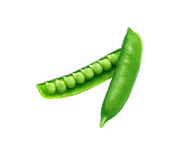«Горох»
Что-то спряталось на дне,
Но пока не видно мне.
На горох подую я
И скажу, что там, друзья.
На дно неглубокой тарелки (крышки) приклеить картинку, насыпать горох. Задача ребенка – раздуть горох с середины и увидеть картинку.

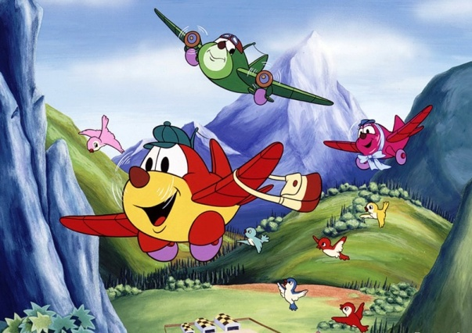«Самолетики»
Самолет построил я,
Поиграть зову вас я.
Чей дальше улетит,
Тот пилот и победит.
Готовые бумажные самолетики выставить на старт на столе. Каждый пилот дует на свой самолет. У кого лучше работает двигатель, чей самолет улетит дальше, тот и выигрывает.

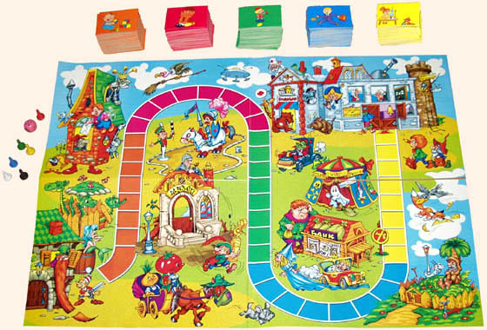«Настольная игра»
Здесь я кубик не кидаю,
Я дыханьем помогаю.
Мы посмотрим, кто вперед
От старта до финиша дойдет.
Кубики не бросать как обычно, а сдувать с ладошки.

«Горка»
Бегемот на горку сел,
Прокатиться захотел.
Сейчас ему я помогу
С ветерочком прокачу.
Для этой игры нужна горка. Задача ребенка – сдуть киндер-игрушку с горки.

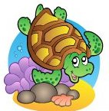«Черепашки»
Черепашки-малыши
Еще очень слабы.
Нужно очень постараться
Помочь им до воды добраться.
Рядом со столом, где лежат черепашки (из скорлупы грецкого ореха), поставить емкость с водой. Можно играть командами. Кто быстрее спасет всех черепашек и сдует их в «море», тот победитель.

«Бабочка»
Бабочка-красавица
На ладошку села.
Ветерок дунул – она полетела
Летела-летела и на цветочек села.
Выставить цветочную поляну. Задача ребенка – сдувать бумажную бабочку с ладошки. Желательно, чтобы она улетела на самый дальний цветок.

«Задуй свечи»
Свечи я задуть хочу,
Всех сейчас я научу.
Полной грудью вдохну,
Свечи все я потушу.
Свечи – крышки от фломастеров, расставить и «зажечь». Кто больше потушит свечей с одного выдоха, тот и выиграет.
«Перекати-поле»
По полю, всем на удивление,
Катится растение.
Ветер громко завывает,
В догонялки с ним играет.
Из сухой травы сделать подобие растения «Перекати-поле». Задача ребенка – перекатить его через поле.

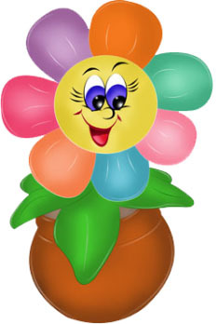«Цветик-семицветик»
Лети, волшебный лепесток,
Через запад на восток.
Эники-беники, эники-ё
Исполни желание моё.
Загадав желание, дети отрывают по лепестку и с «волшебными» словами дуют на свой лепесток.

«Дорожка»
Ленту цветную я раскручу,
Длинную дорожку вам покажу.
Мы посмотрим, кто быстрей:
Хлопай, топай веселей.
Два игрока по команде начинают дуть на ленточку, скрученную в трубочку. Задача – быстрее раскрутить свою трубочку.

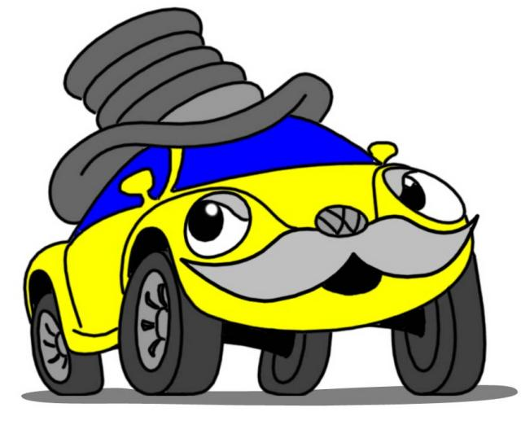«Автомобили»
Мотор гудит, настал черед
Быстрее вырваться вперед.
Как надо ездить, покажу,
И первым к финишу приду.
По команде «водители» начинают дуть на бумажные автомобили, перемещая их к финишу.

«Берлога»
Как на горке снег, снег
И под горкой снег, снег.
А в берлоге спит медведь.
Хотите, дети, посмотреть?
Дети раздувают «снег» из пенопласта (ваты) и получают представление о зимовке медведя.

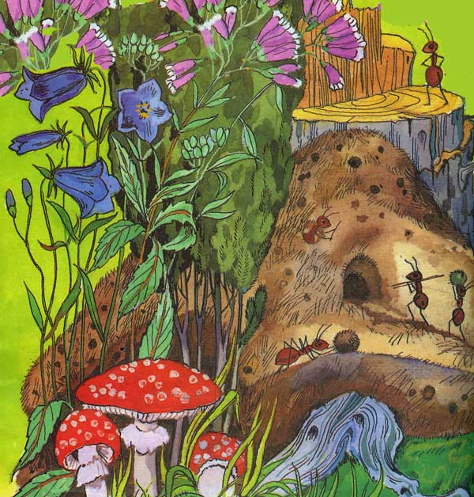«Муравейник»
Кто такой построил дом?
Мы осмотрим все кругом.
Можно внутрь заглянуть,
Если на него подуть.
Выполнить муравейник из мелких тонких веточек (соломы), внутрь поместить картинку с изображением муравьев. Можно использовать перья (игра «Найти в гнезде птенца»).
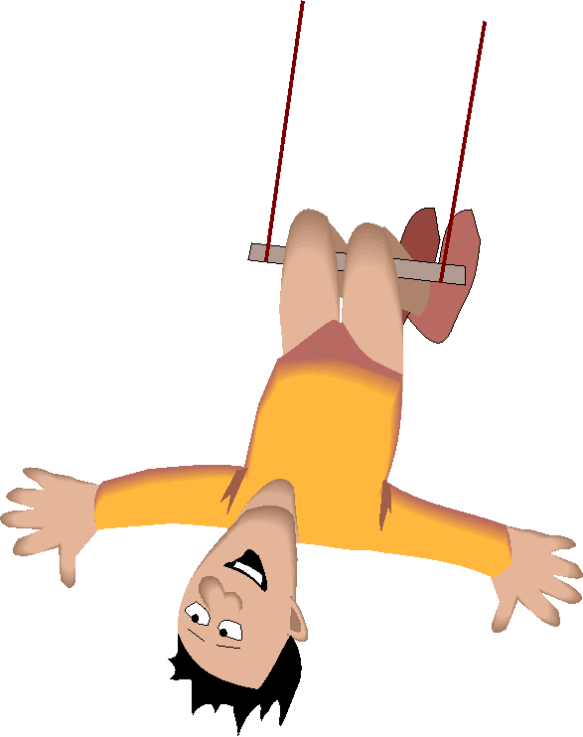«Акробат»
В цирк сейчас я поиграю,
Представленье начинаю.
Акробатом смелым стану –
Проползу и не устану.
На натянутой веревке (леске) повесить бумажного акробата. Дети помогают ему перебраться на другую сторону.
«Ледоход»
У меня корабль сильный.
У него характер львиный.
Льдины смело раздвигает
И везде он проплывает.
В емкость с водой поместить «льдины» (из пенопласта). Корабль должен проплыть, направляя их к противоположному берегу.

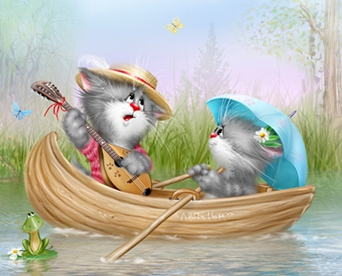«Лодочки»
Берег – левый,
Берег – правый
Лодка – это переправа.
Груз любой мы переправим,
Куда надо все доставим.
В емкости с водой сделать два берега. Два игрока переправляют на лодке груз с одного берега на другой.

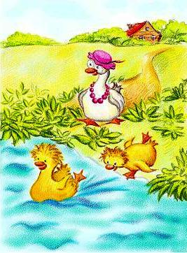«Утята»
Плавать учатся утята
С мамой-уткой на пруду.
Помогу я им, ребята, –
Ветерочком подтолкну.
Дети помогают утятам доплыть до мамы-утки.

«Паровоз»
Рельсы-рельсы,
Шпалы-шпалы,
Ехал поезд запоздалый.
Вдруг опасность на пути,
Стоп! Нельзя дальше идти.
Преграду убери,
Долгий путь определи.
На пути поезда сделать затор из бревен (веток), снежного сугроба (ваты). Задача детей – освободить дорогу, раздуть преграду.

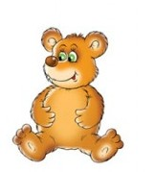«Мишка»
Мишка очень шишки любит,
Угощу его я ей.
Благодарен мне он будет,
Сразу станет подобрей.
Нужно дунуть на шишку так, чтобы она попала медведю в лапы, т.е. угостить его.

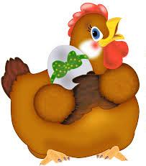«Курочка Ряба»
Курочка Ряба яички снесла,
Ребятишек к себе позвала.
Нужно яички срочно поймать,
Не уронить, в корзину собрать.
Ведущий должен корзинкой поймать все киндер-яйца, сдуваемые игроками со стола.

«Хорошая погода»
Небо хмурится с утра,
Надо солнышку помочь.
Ветерочком стану я,
Уходите, тучи, прочь.
На столе приклеить солнце, закрыть его тучами из ваты (пенопласта). Дети разгоняют, раздувают тучи.
«Снегопад»
Снежинок много я собрал,
Ветерочком легким стал.
Если очень постараться,
Снежинки дружно разлетятся.

«Листопад»
Листьев много я собрал,
Ветерочком легким стал.
Если очень постараться,
Листья дружно разлетятся.
Игрок поднимается на табурет и сдувает снежинки (листья) на детей.

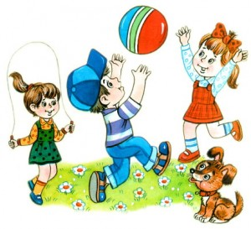«Мяч»
Будем вчетвером играть,
Мяч по полю мы гонять.
У кого мячик упал,
Тот выходит, проиграл.
Вокруг круглого стола встают четыре игрока, дуют на теннисный мяч по направлению к соперникам. У какого игрока мяч упал, тот выходит из игры.
«Ракушки»
Чудесные ракушки есть у нас,
Поиграем мы сейчас.
Будем дружно их сдувать,
Дно морское украшать.
Вот теперь готово все,
Можно рыбок запускать.
Приготовить емкость с водой – море. На столе разложить ракушки. Задача ребенка– сдуть их в воду и украсить морское дно.
«Живая лужица»
Мы с водицею играем,
Лужицу мы раздуваем.
Лужа наша оживает –
Получился бегемот,
Еще раз подую я,
Увижу в луже муравья.
На поверхность налить немного воды (можно цветной). Ребенок должен раздуть ее с разных сторон и посмотреть, что получилось.

Упражнения для развития дыхания
«Мыльные пузыри»
Цель: развитие длительного, плавного и сильного выдоха, активизация мышц губ.
Один ребенок пускает мыльные пузыри, остальные дети дуют на них и не дают им упасть.
«Пузырь»
Цель: развитие длительного, плавного выдоха, активизация мышц губ.
Дети стоят кругом, наклонив голову вниз, имитируя пузырь. Затем, повторяя за взрослым «надувайся пузырь, надувайся большой, оставайся такой, да не лопайся!», дети поднимают голову и постепенно отходят назад, образуя большой круг. По сигналу взрослого «Пузырь лопнул» дети идут к центру круга, произнося «С», подражая выходящему воздуху.
«Чья птичка дальше улетит?»
Цель: развитие длительного, плавного выдоха, активизация мышц губ.
Птичек, сделанных из тонкой цветной бумаги, ставят на край стола. Двое детей становятся напротив птичек. По сигналу: «Птички полетели!» дети дуют на фигурку. Продвигать птичек можно только на одном выдохе. Остальные дети следят чья птичка улетит дальше.
«Бабочка – лети»
Цель: развитие длительного, плавного и сильного выдоха.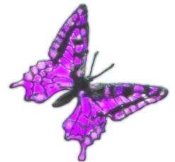
Взрослый по очереди подносит детям листочек с лежащей на нем бабочкой (листок из зеленого картона, легкая бабочка из кальки, привязана ниточкой к листочку). Каждый ребенок должен плавно выдохнуть, так, чтобы бабочка плавно слетела с цветка, а не резко или рывками.
«Одуванчики»
Цель: развитие длительного, плавного и сильного выдоха.
Игру можно проводить на даче или в парке. Дети дуют на одуванчики, чтобы слетели все пушинки.
«Бабочка»
Цель: развитие длительного, плавного выдоха, активизация мышц губ.
Ребенок, вытянув губы трубочкой, не надувая щек, дует на бабочку, чтобы она полетела (бабочка на ниточке прикреплена к прямоугольной рамке с ручкой).
«Чей кубик поднимется выше?»
Цель: развивать диафрагмальное дыхание.
Дети лежат на ковре, на живот кладется легкий пластмассовый кубик. Дети делают глубокий вдох через нос и выдыхают через нос, а взрослый смотрит, чей кубик поднимется выше.
«Капитаны»
Цель: чередование длительного плавного и сильного выдоха, активизация мышц губ.
Дети сидят полукругом. В центре на маленьком столе большой таз с водой. Взрослый предлагает детям покататься на кораблике из одного города в другой, обозначив города значками на краю таза. Чтобы кораблик двигался, нужно на него дуть не торопясь, сложив губы, как для звука «Ф». Кораблик при этом двигается плавно. Но вот налетает порывистый ветер «П-п-п..». Дуть следует, не надувая щек, вытянув губы трубочкой. Вызванный ребенок дует, сидя на маленьком стульчике, придвинутом к столу.
Упражнение №1 Мячик
Положение стоя, держим мяч двумя руками у груди. Мяч выбрасывается вперед, одновременно выдыхая и произнося звук «у-х-х-х». Выполнить 5 раз.
Упражнение №2 Труба
Ладони сворачиваются в трубочку и ставятся одна за другой чтобы получилась труба и эта труба направляется вверх, при этом нужно медленно выдыхать воздух в трубу со звуком «ф-ф-ф-ф». Выполнить 5 раз.
Упражнение №3 Гуси
В процессе неспешной ходьбы, на вдохе руки поднимаем через стороны к уровню плеч, словно крылья, выдыхая со звуком «г-у-у-у» опускаем руки. Выполнять 1-2 минуты.
Упражнение №4 Ворона
Положения стоя, на вдохе руки поднимаем через стороны к уровню плеч, на выдохе — опускаем со звуком «кар-р-р-р». Выполнять 1-2 минуты.
Упражнение №5 Расти большой
В положении стоя, вдох — руки через стороны поднимаем вверх и пяточки отрываем от пола. Выдох — опускаем через стороны со звуком «у-х-х-х», одновременно опускаемся на пятки. Выполнить 5 раз.
Упражнение №6 Кипение каши
Садимся на стульчик, одна рука кладется на грудь, вторая на животик. Воздух набираем в легкие и одновременно втягиваем живот, при выдохе животик выпячиваем вперед и произносим «ф-ф-ф-ф». Выполнить 3 раза.
Упражнение №7 Одуванчик
Делаем глубокий вдох, за ним следует глубокий выдох как будто перед нами одуванчик. Выполнить 5 раз.
Упражнение №8 Паровозик
Небыстро ходим, двигая при этом руками изображая паровозик и приговариваем «чух-чух-чух-чух». Выполнять 30 секунд.

Упражнение №1 Ныряльщик
На морском дне лежат сокровища, чтобы их достать за ними нужно нырнуть. В положении стоя сделать по 2 спокойных вдоха и 2 спокойных выдоха, а на третьем вдохе задержать дыхание и зажать нос пальцами. Присесть (нырнуть) и задержать дыхание как можно дольше, затем встать (вынырнуть) и медленно выдохнуть.
Упражнение №2 Воздушный шарик
Лежа на ровной поверхности положить две руки на живот, во время вдоха надувается живот, как будто там надувается воздушный шарик, задержать дыхание на 5 секунд и медленно выдохнуть, задержать дыхание еще на 5 секунд. Повторять 5 раз без остановок.
Упражнение №3 Хомяк
Сделать 10 шагов раздув щеки как хомяк, хлопнув по щекам руками выпустить воздух и сделать еще 5 шагов дыша носом.
Упражнение №4 Волны
Лежим на ровной поверхности, ножки вместе, ручки по швам. При вдохе подымаем руки вверх, пока они не дотронутся пола за головой, на выдохе возвращаем руки назад. Выполнять 5 раз.
Упражнение №5 Ножнички
Сидя на стуле вытянуть руки вперед, ладони обращены вниз. На вдохе левая рука подымается вверх, правая — опускается вниз, а на выдохе левая рука опускается вниз, правая подымается вверх. Руки сгибаются только в районе плеча. Выполнить 10 раз без перерывов.
Упражнение №6 Тоннель
Зажав одну ноздрю пальцем, сделать по 10 вдохов и выдохов носом, затем повторить тоже самое для другой ноздри.
Упражнение №7 Насос
В положении стоя быстро вдохнуть воздух, одновременно сгибая руки в локтях и ладонями вверх поднимать их вдоль тела к подмышкам. Выдохнуть выпрямляя руки вдоль тела в начальное положение ладонями вниз. Выполнить 5 раз.
Если некоторые упражнения ребенку не даются, то возможно ему еще рановато их выполнять, просто дайте ему время и попробуйте еще раз через 3-4 недели. Чтобы эффект от дыхательных упражнений был заметнее можно дополнить их различными играми, которые также будут способствовать укреплению дыхательной системы.
Игры на развитие дыхания
Рисунки на стекле. Это занятие придется по душе всем детям. Надо сделать хороший выдох на стекло чтобы оно запотело и пальчиком сделать рисунок.
Мыльные пузыри. Надувая мыльные пузыри, дети отлично проведут время и будут неосознанно делать дыхательную гимнастику.
Индейцы. Во время игры нужно издавать боевой клич индейцев. Кричать то открывая, то закрывая ладонью рот.
Пузырьки. Наполните стакан водой и дайте ребенку трубочку, чтобы он выдыхал через нее и делал пузырьки. Ваша задача следить чтобы ребенок не раздувал щеки.

